1. VMWare安装流程
2. 双击打开VMware-workstation-full-12.5.7-5813279.exe进行安装



1. 等待

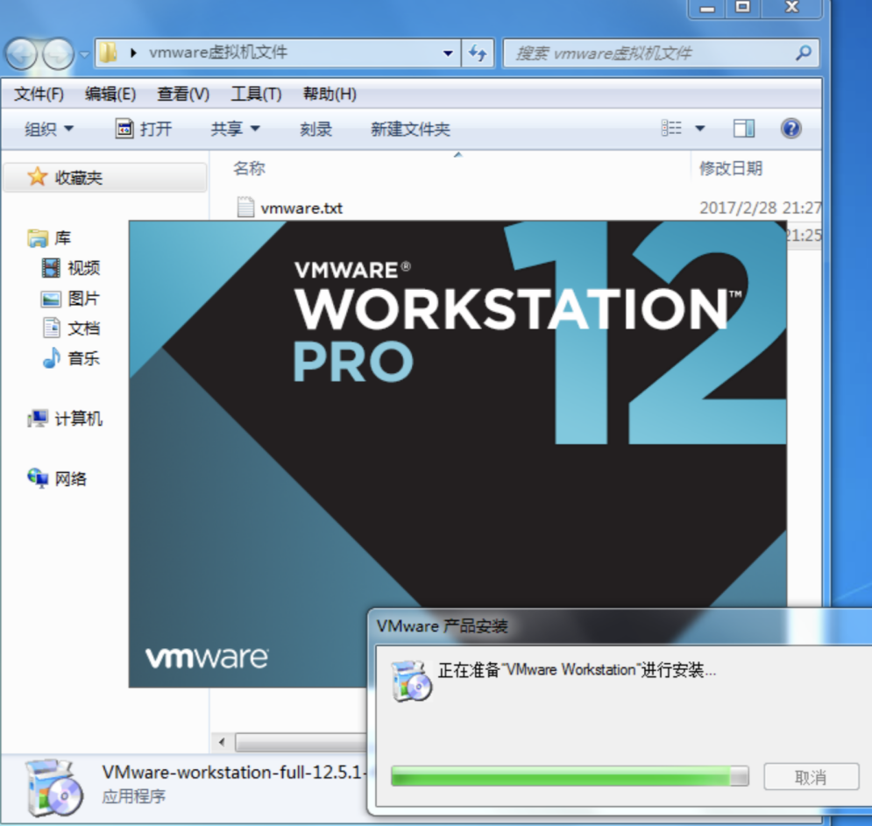

1. 点击下一步

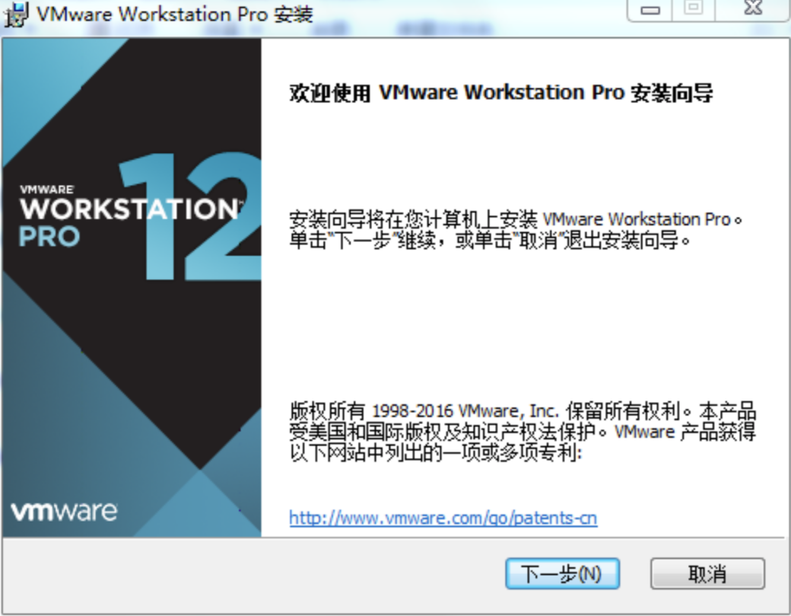

1. 勾选我接受协议，点击下一步

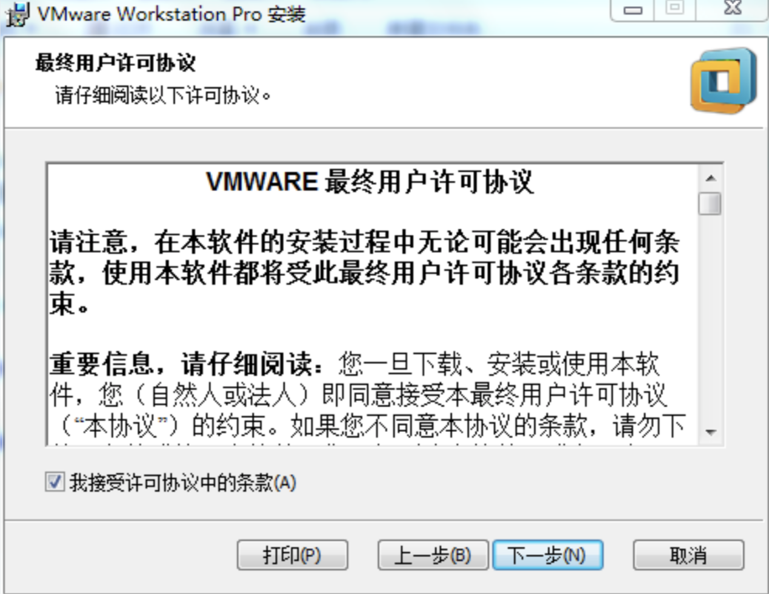

1. 更改安装目录，点击下一步

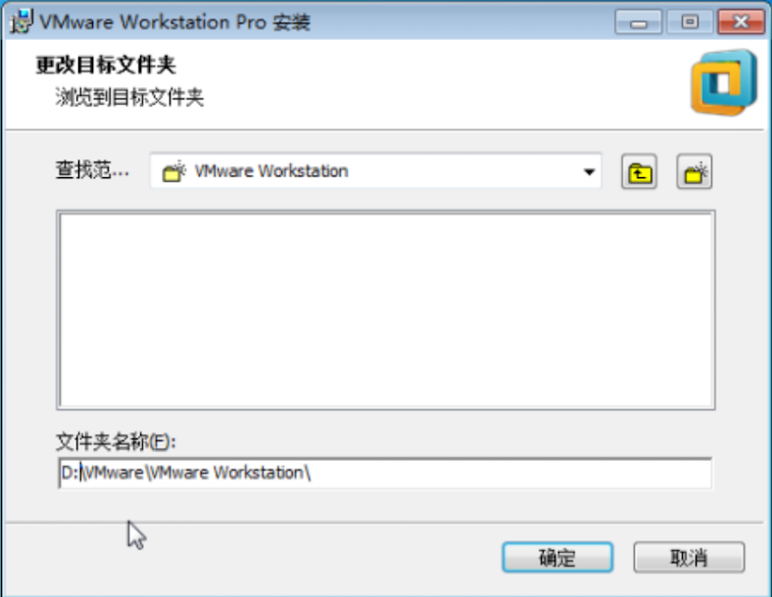

1. 确认安装位置，点击下一步

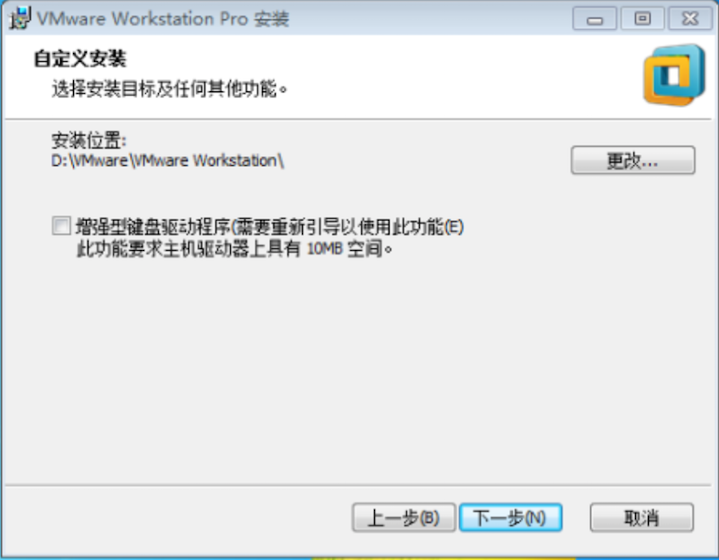

1. 取消勾选第一个选项，第二个选项可以勾选可以不勾选，点击下一步

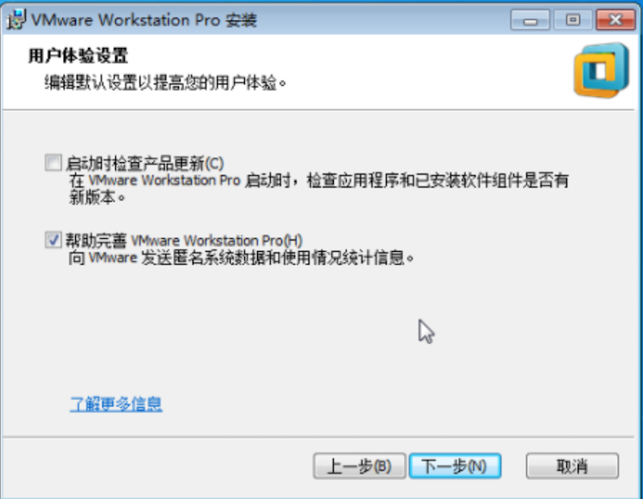

1. 选择快捷方式，可以都勾选，点击下一步

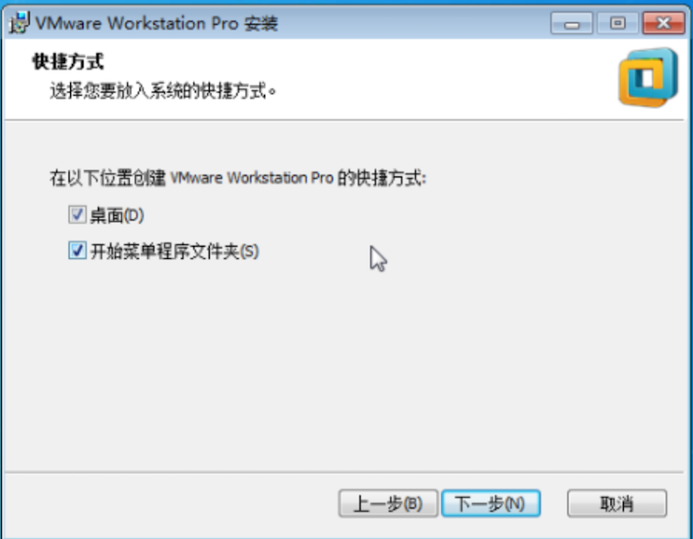

1. 点击安装

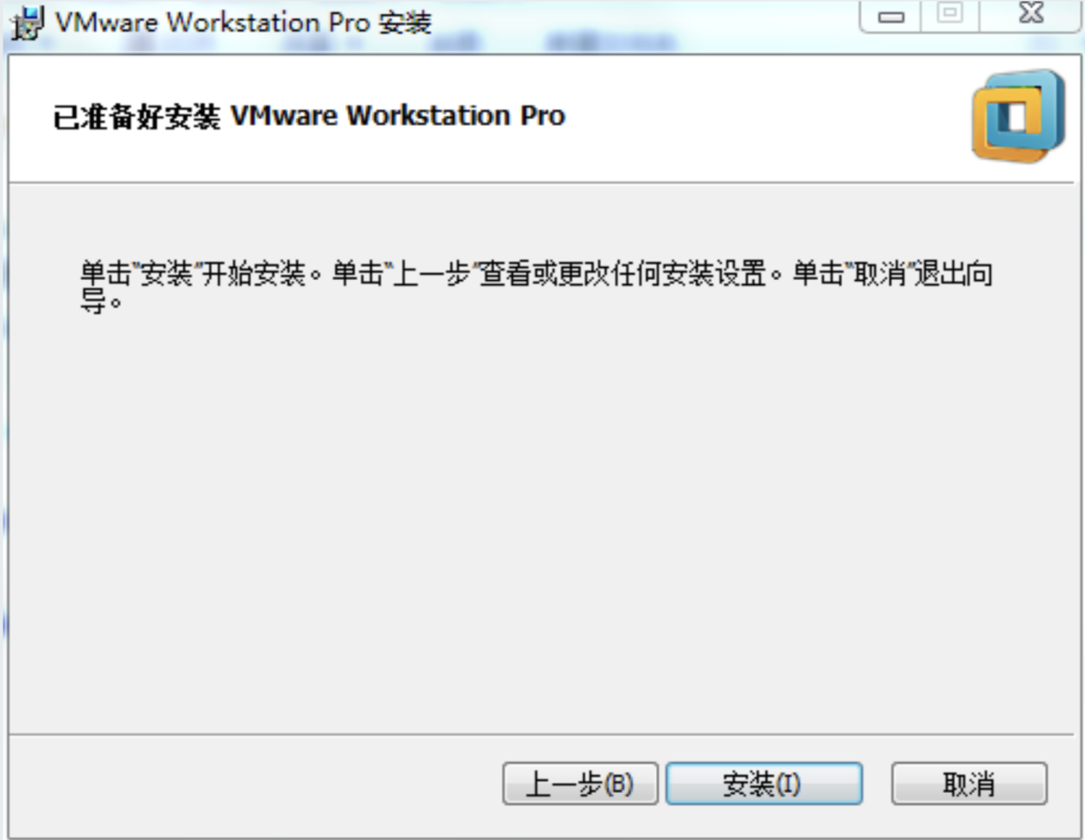

1. 等待安装

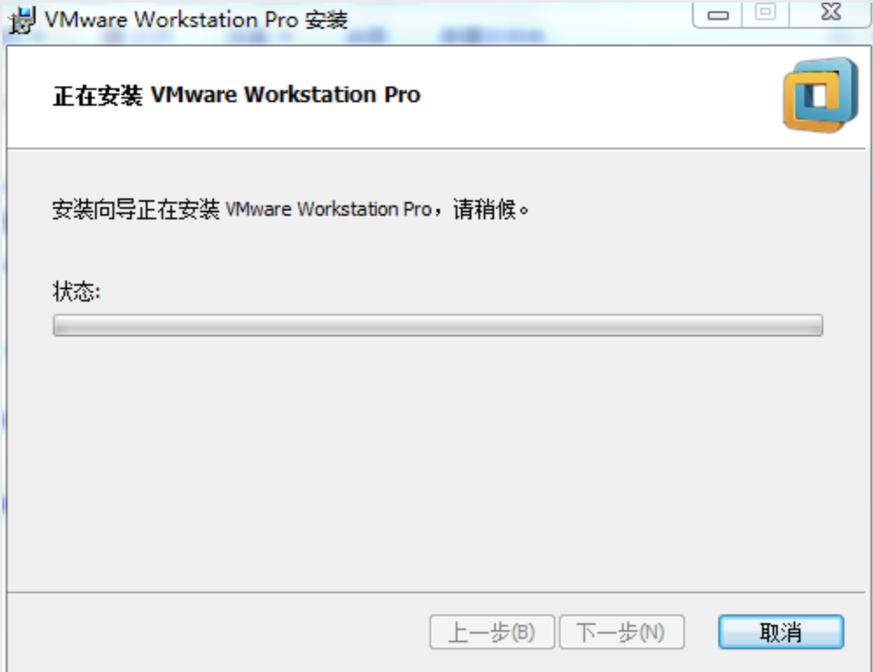

1. 点击许可证

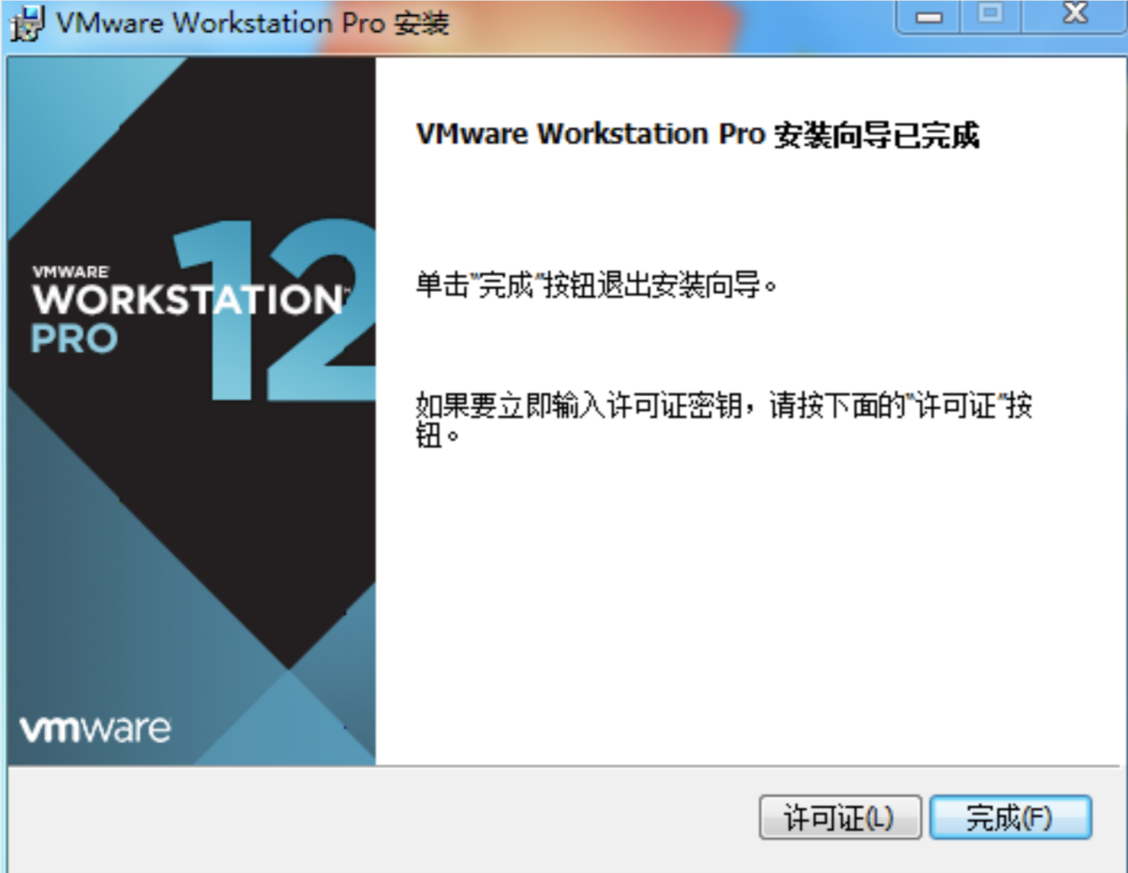

12、打开vmware密钥.txt

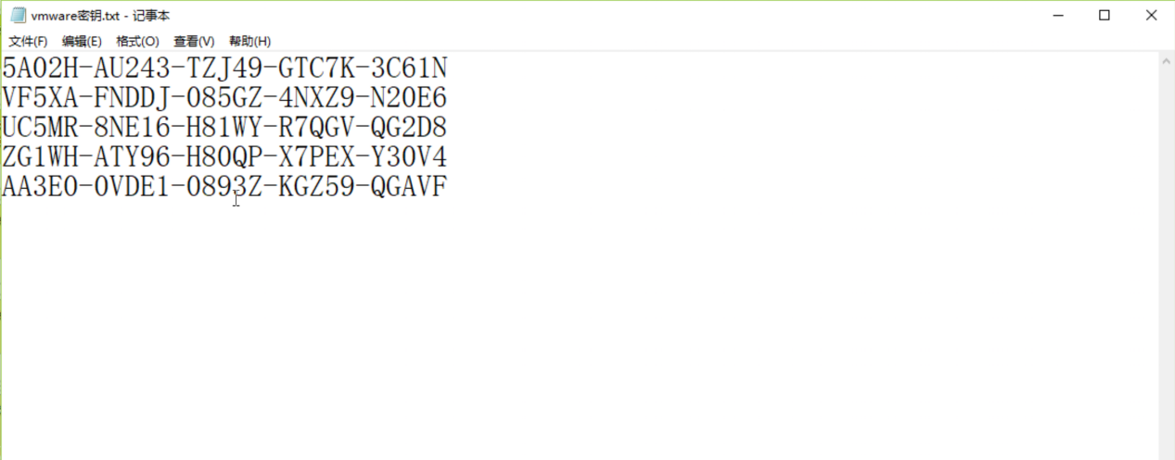

1. 输入一个密钥，点击输入

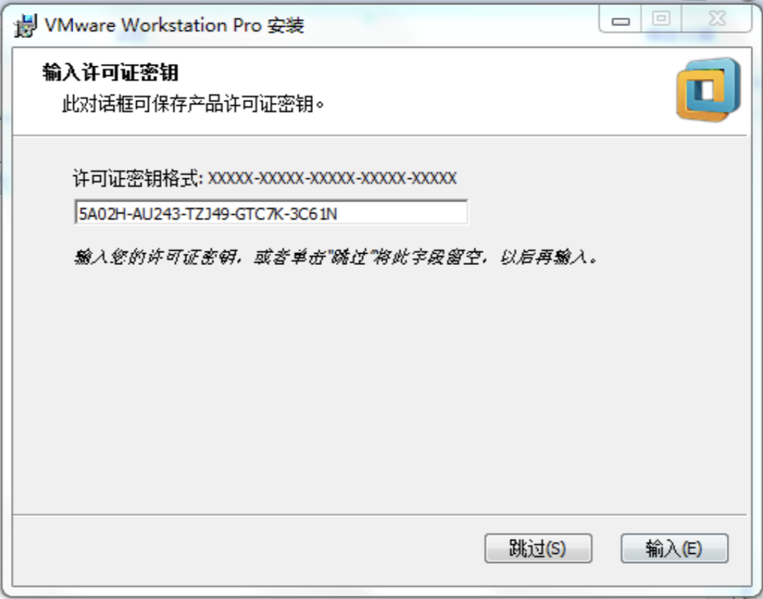

1. 点击完成

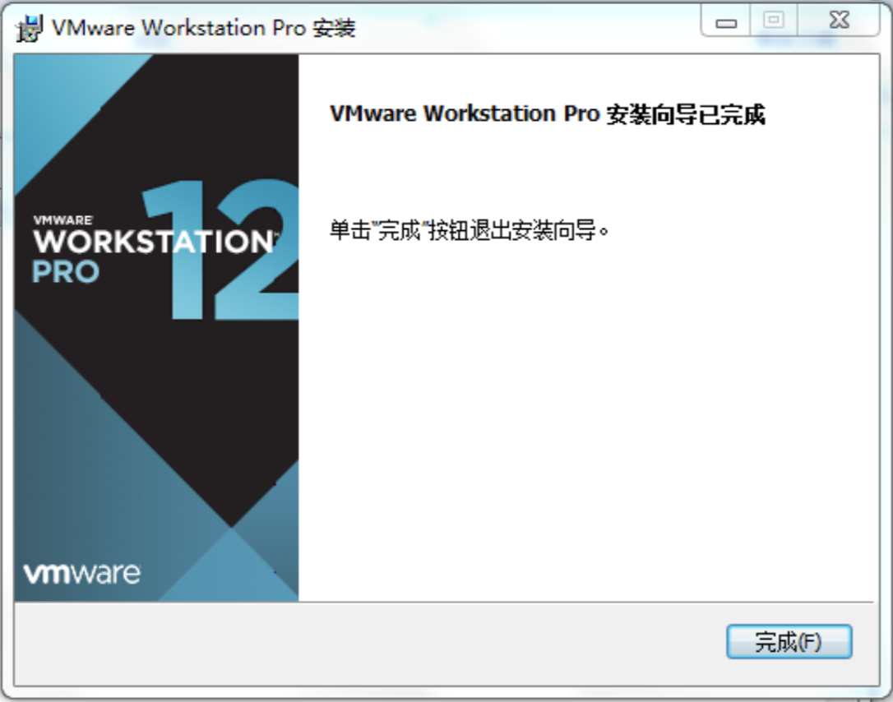

1. 桌面上出先快捷方式代表安装成功

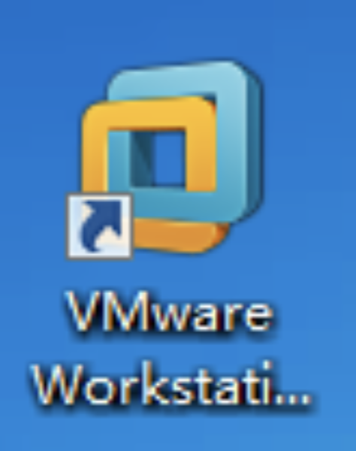

1. 创建虚拟机
2. 点击创建新的虚拟机

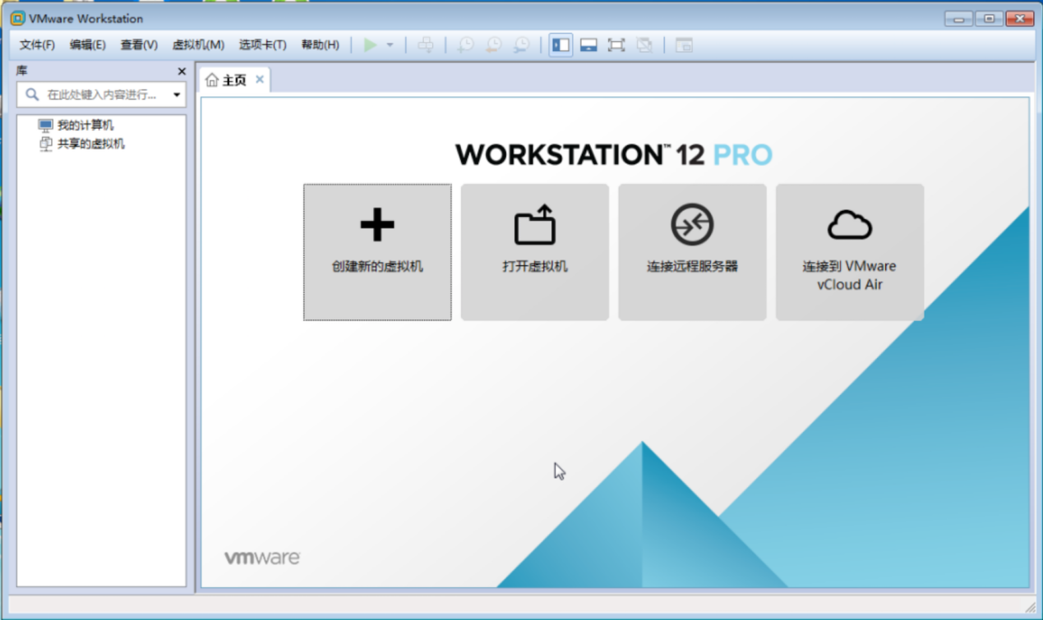

2、选择典型，点击下一步

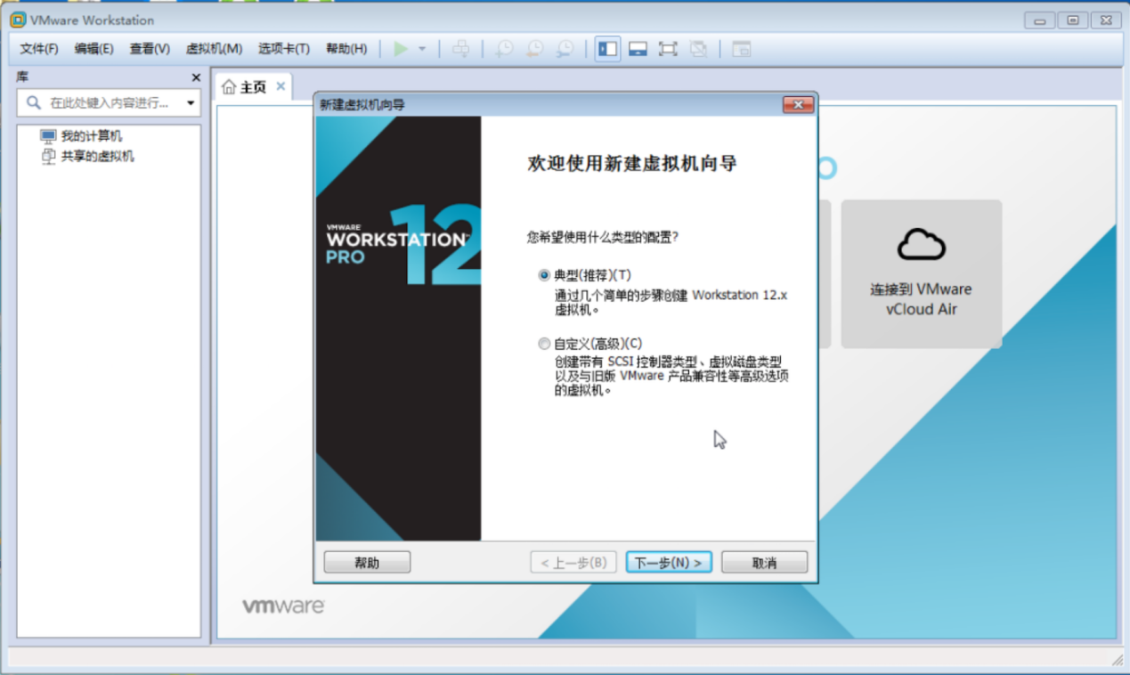

3、选择稍后安装操作系统，点击下一步

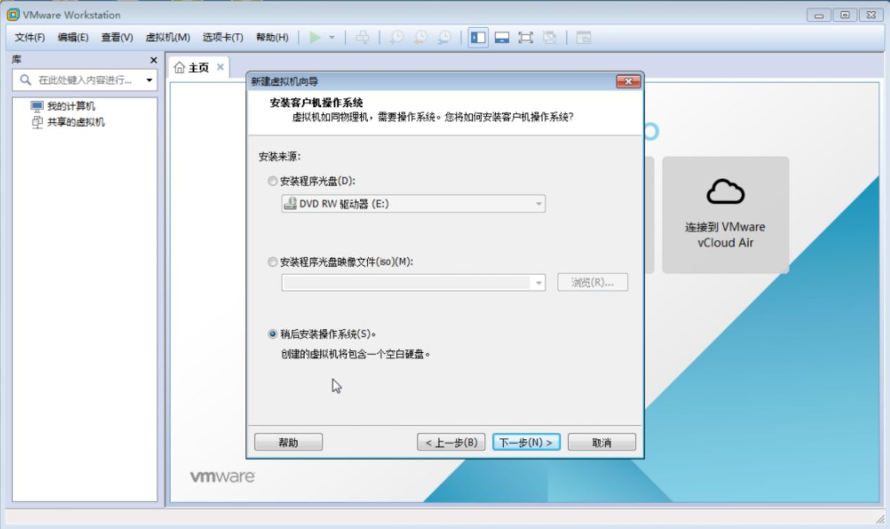

4、选择Ubuntu（L），在版本中选择Ubuntu 64 位，点击下一步

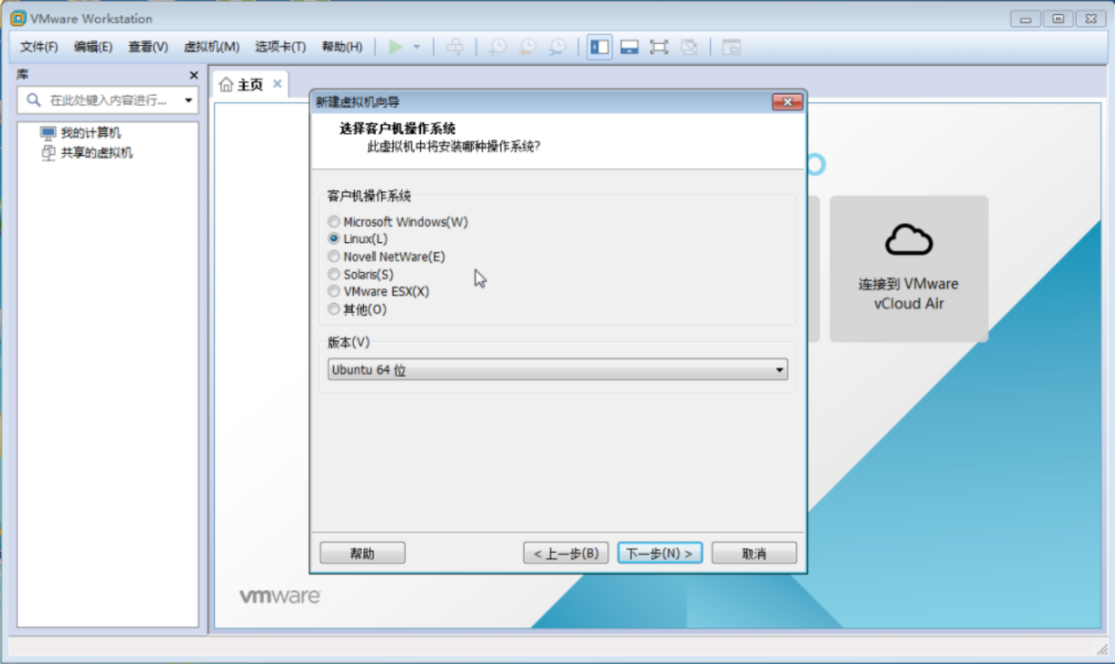

5、更改虚拟机名称，更改安装位置，点击下一步

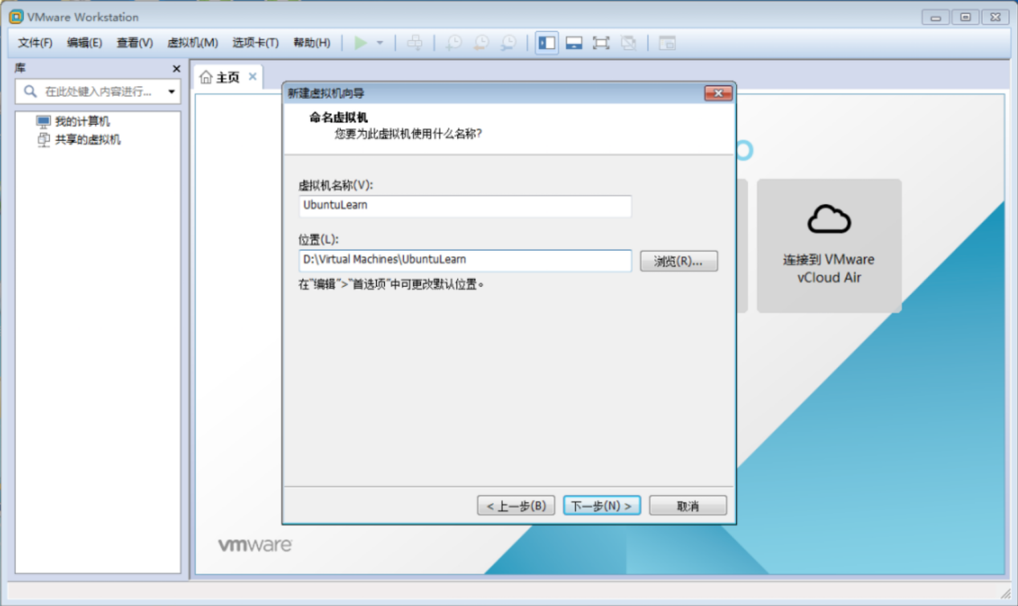

6、设置磁盘大小20G，选择将磁盘存储位单个文件，点击下一步

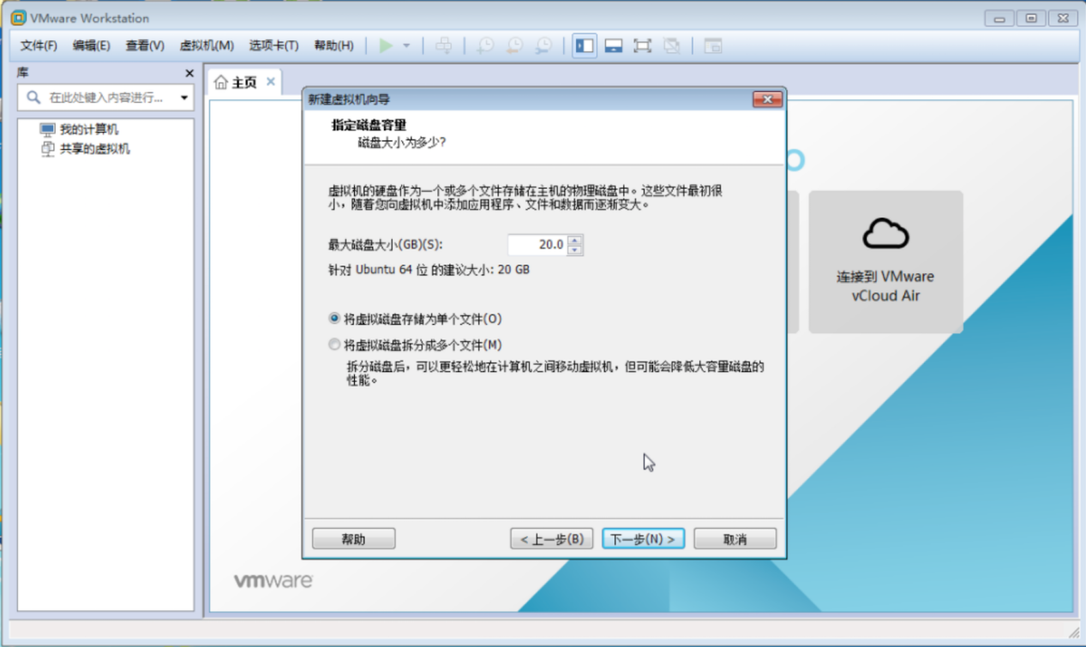

7、点击完成

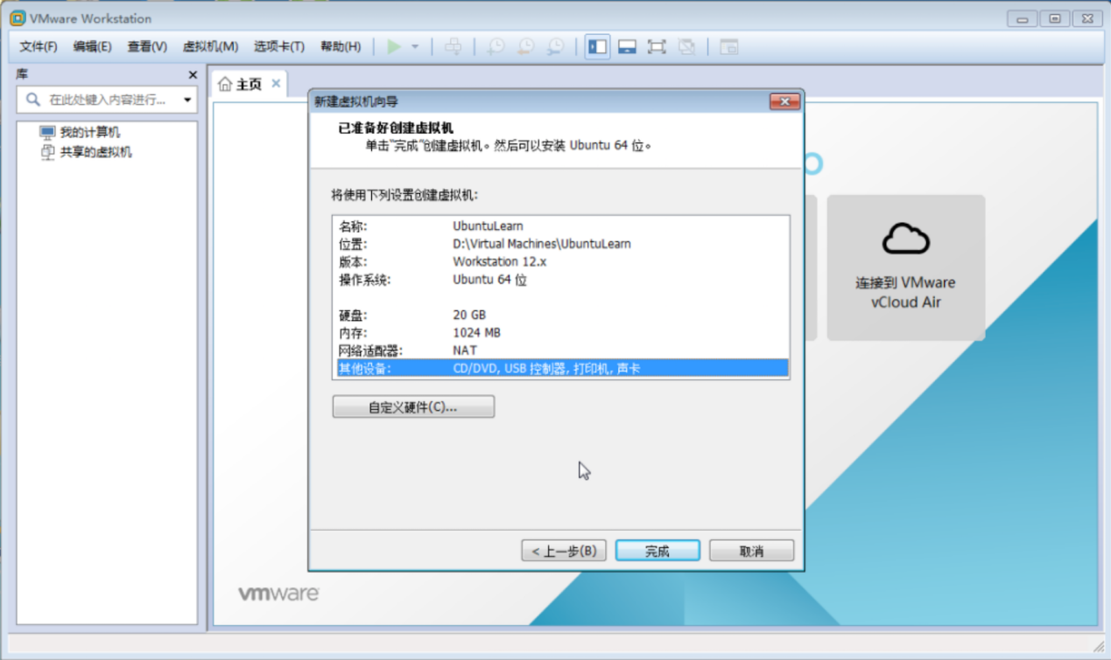

8、已完成状态，点击编辑此虚拟机。

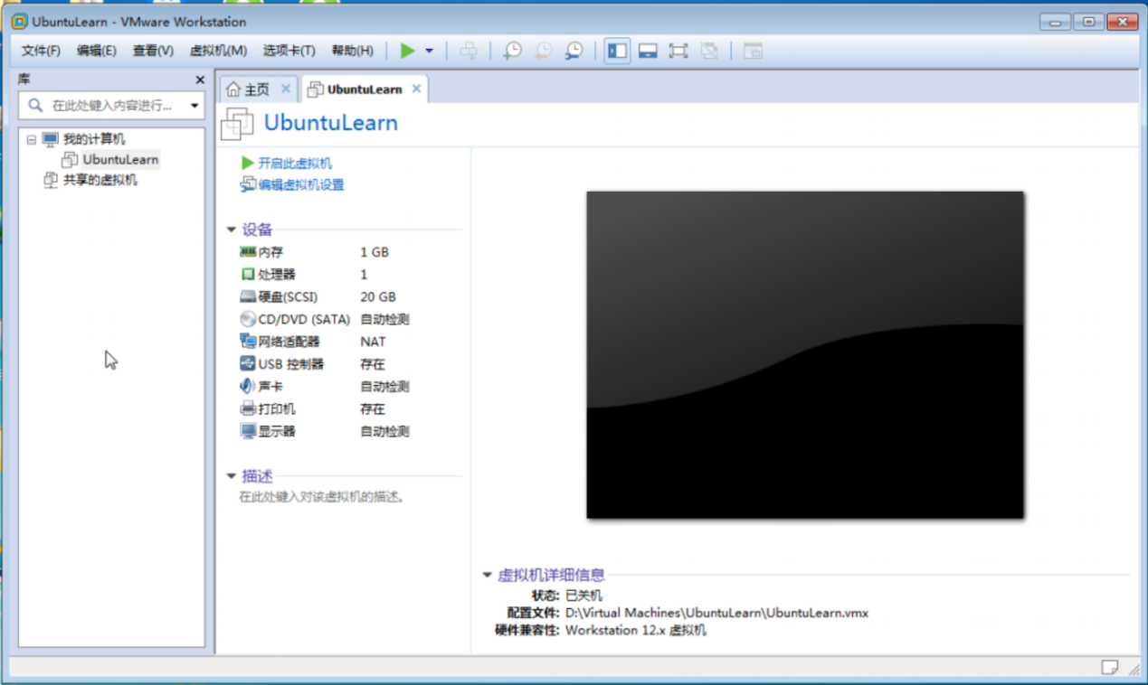

9、将处理器核心数量设置为2，

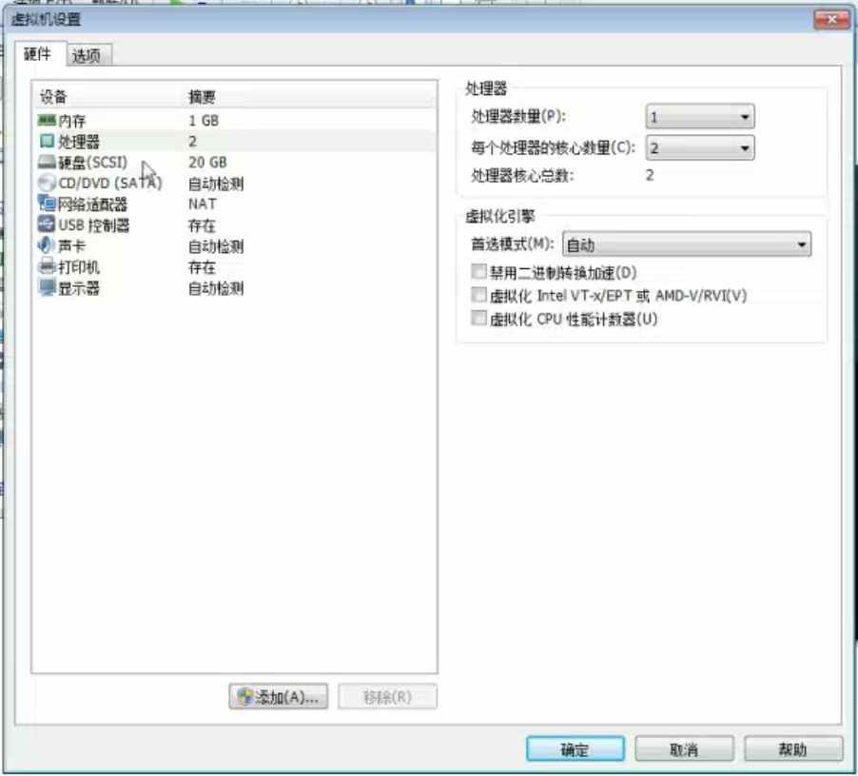

10、使用iso映像文件，点击浏览...选择iso路径，点击确定

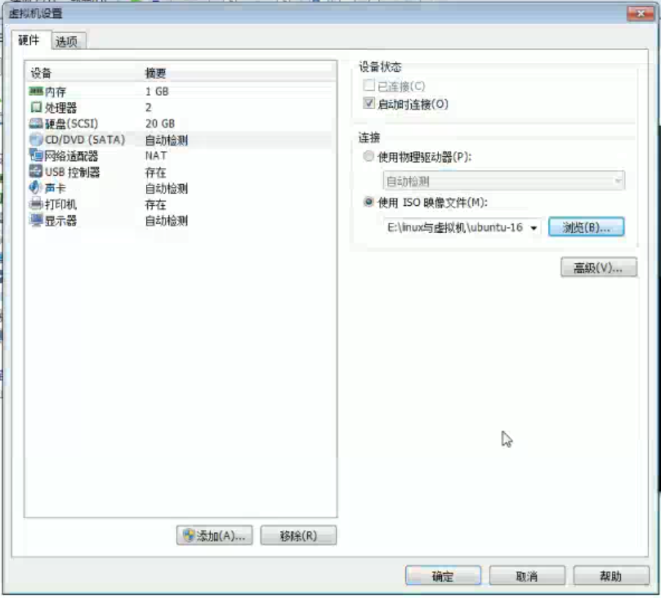

11、完成时状态

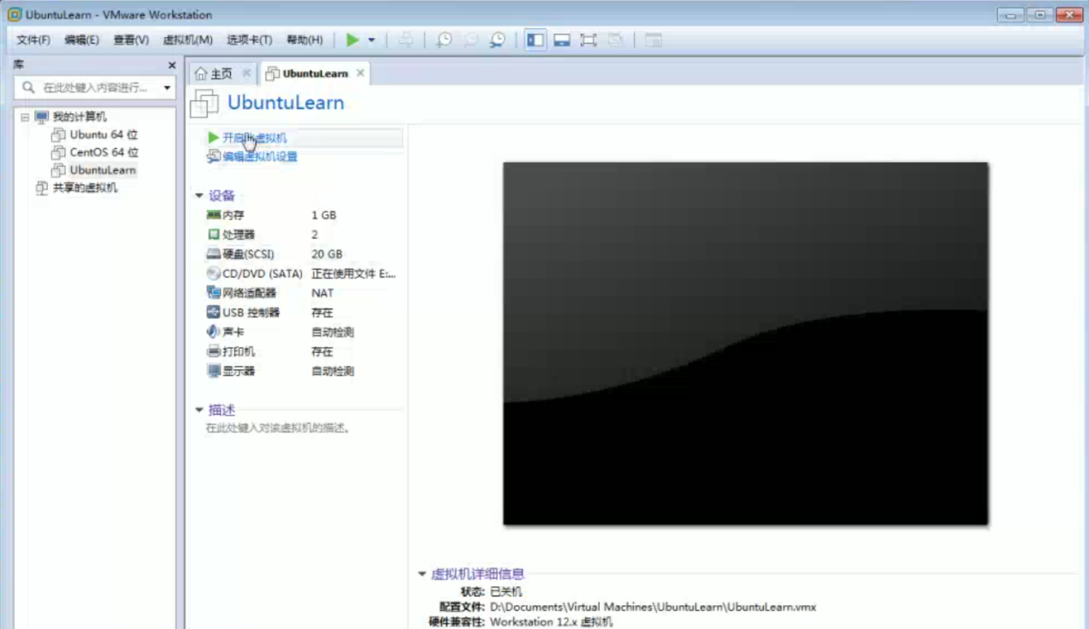

三、出错

1、如果点击开启虚拟机出现以下错误

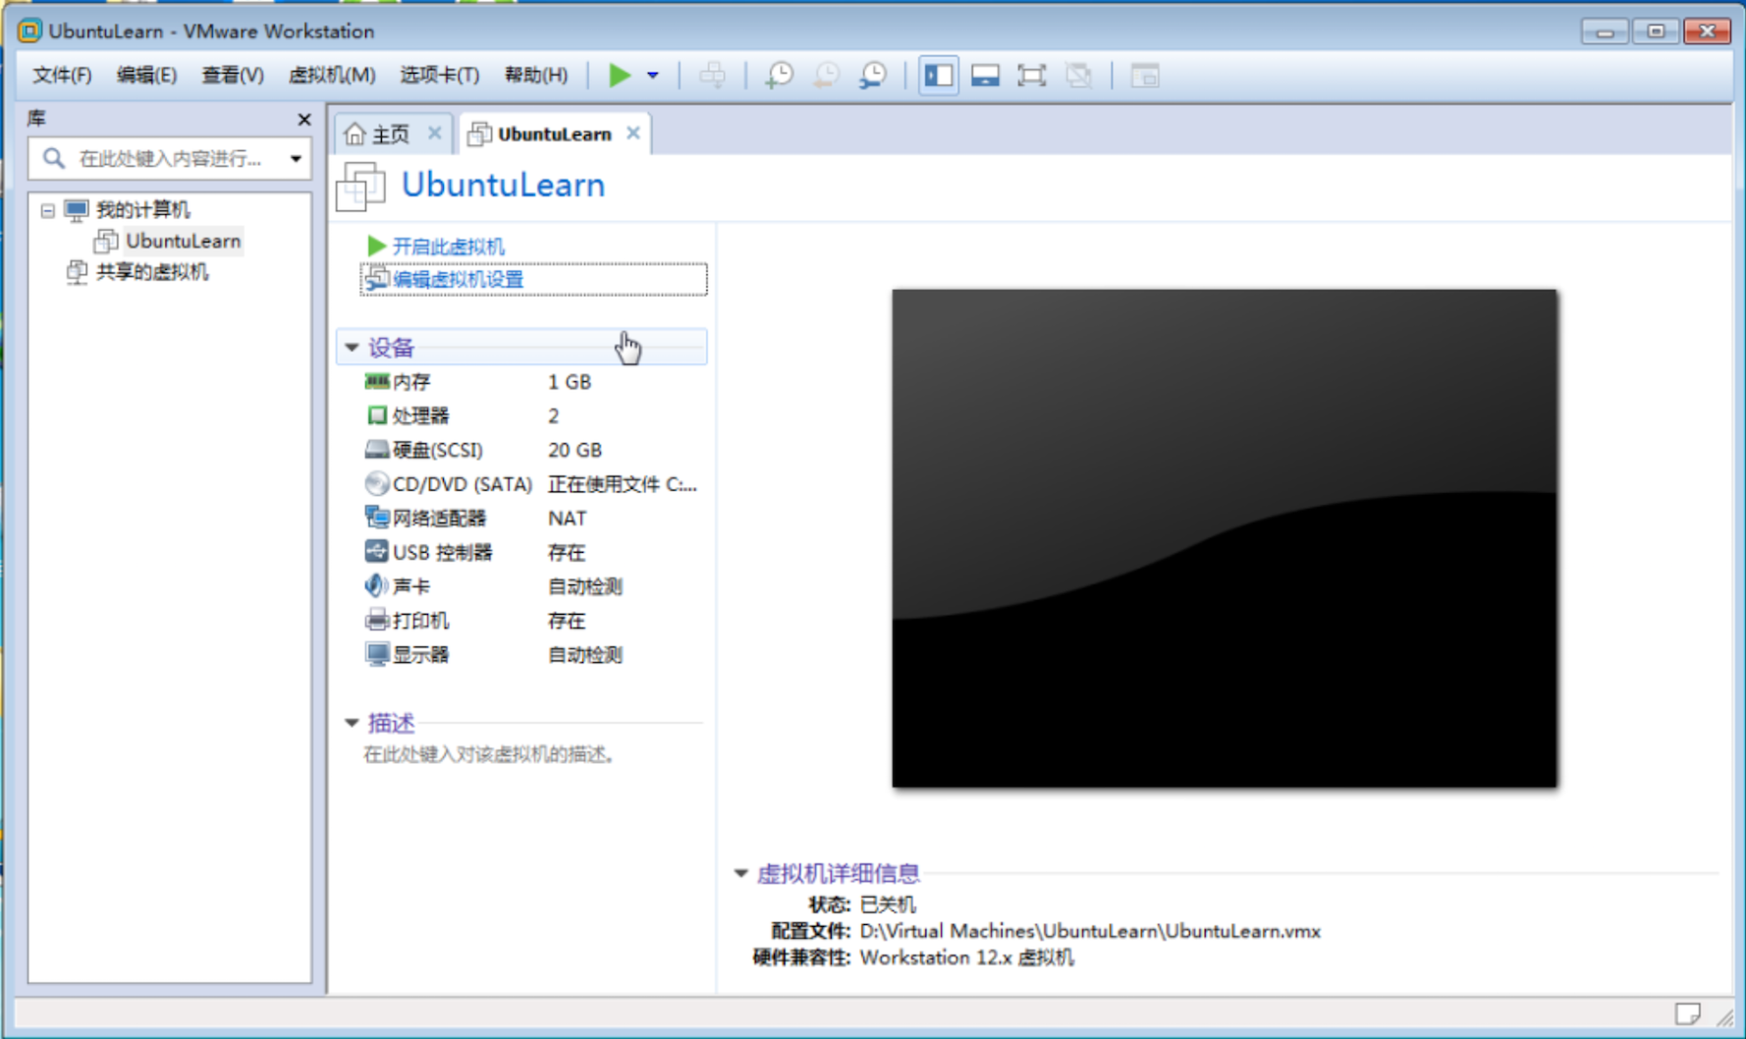

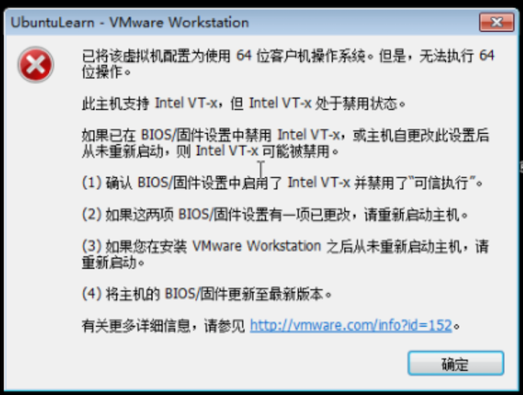

1. 更改设置

2.1、关机

2.2、开机时狂按 f2 f1-f12 esc delete 进入bios进入

2.3、进入bios界面找选项 Inter Virtual Technology 将该选项改为Enable

四、安装虚拟机

1、点击开启虚拟机



2、点击Install Ubuntu

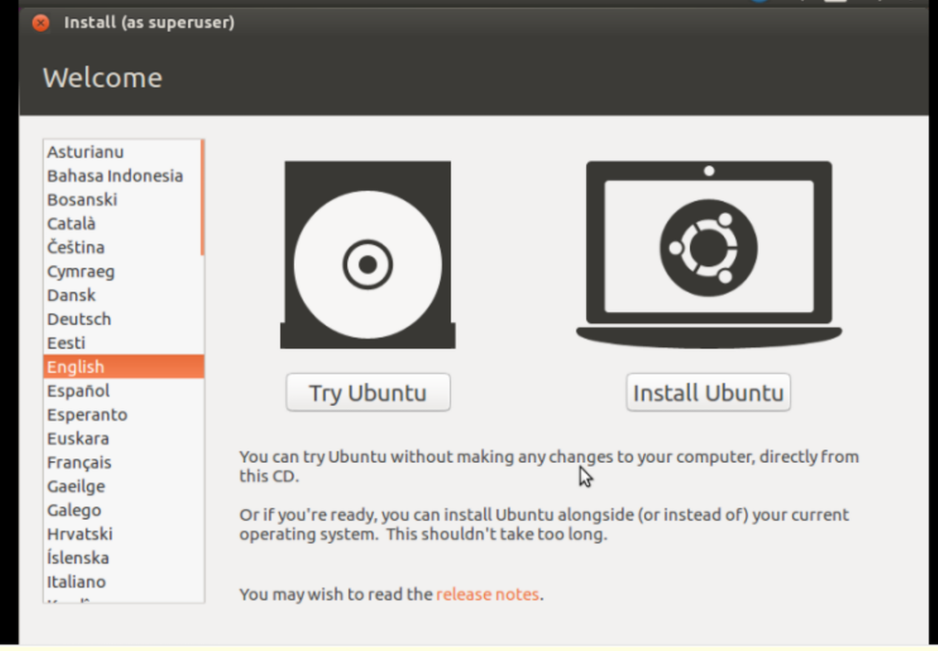

3、两个选项全部不选，点击Continue

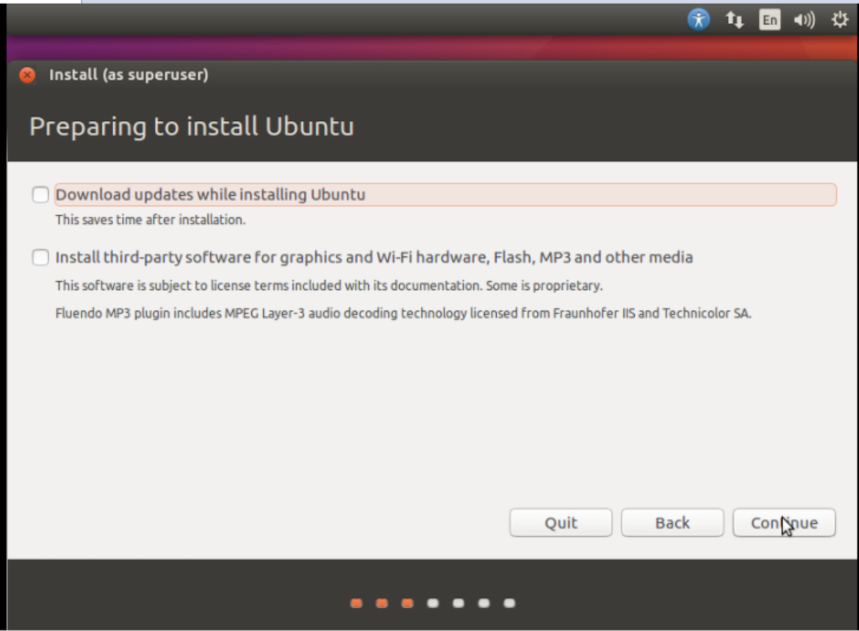

4、选择第一项，点击Install Now

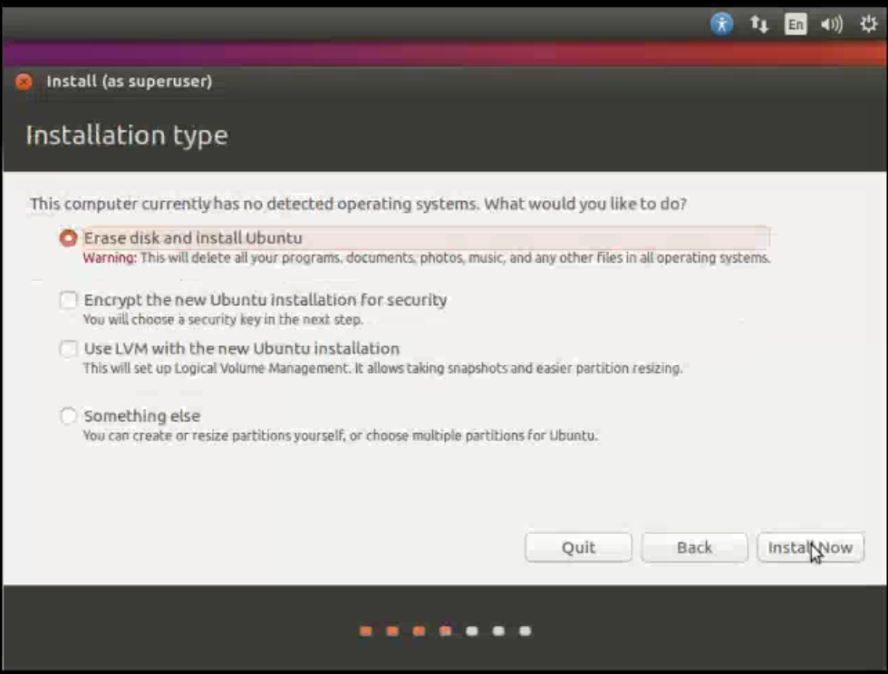

5、点击Continue

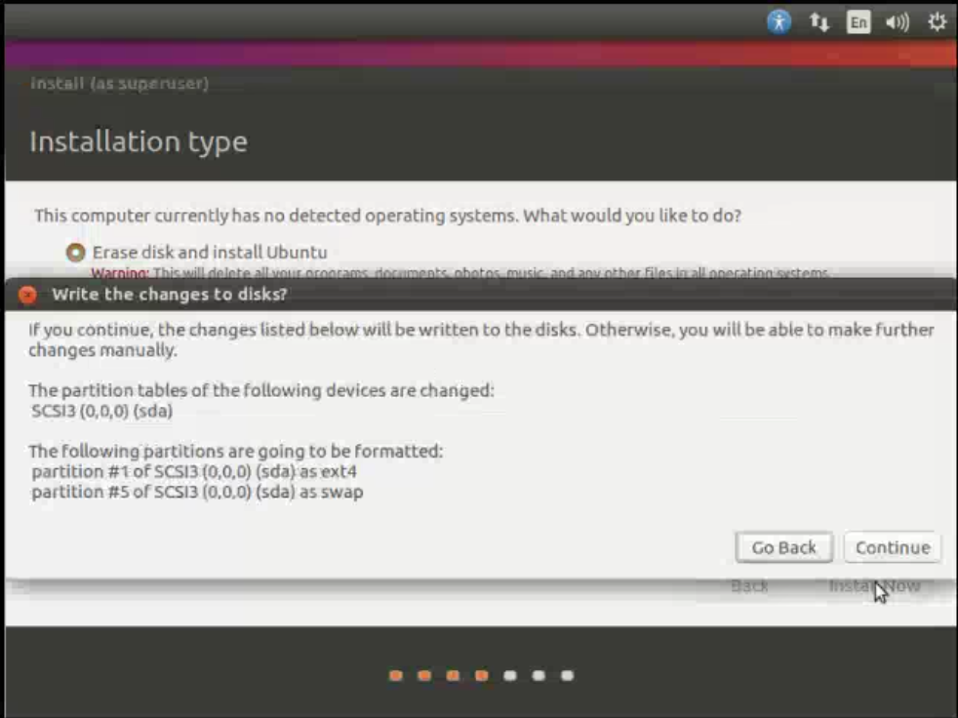

6、选择shanghai，点击Continue

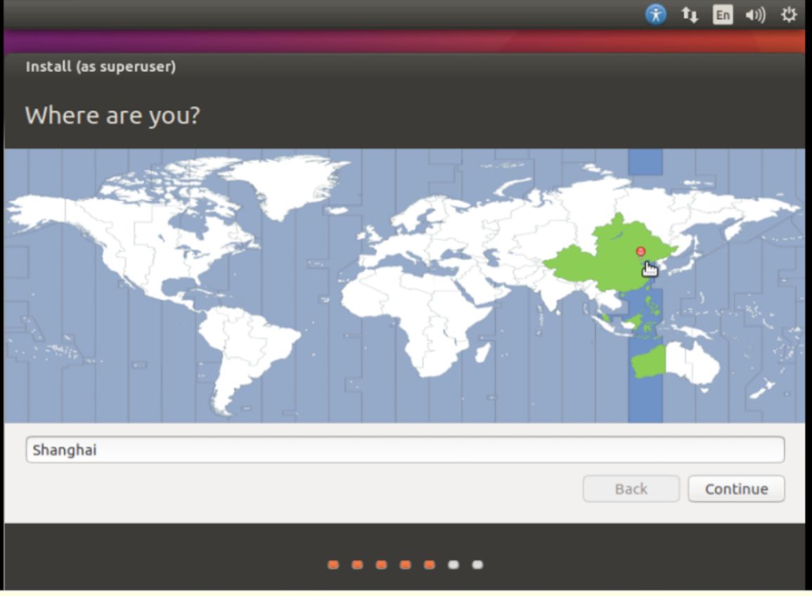

7、选择English(US),English(US)

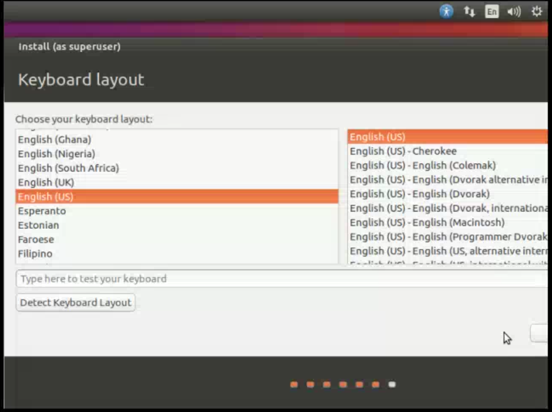

8、点击Continue

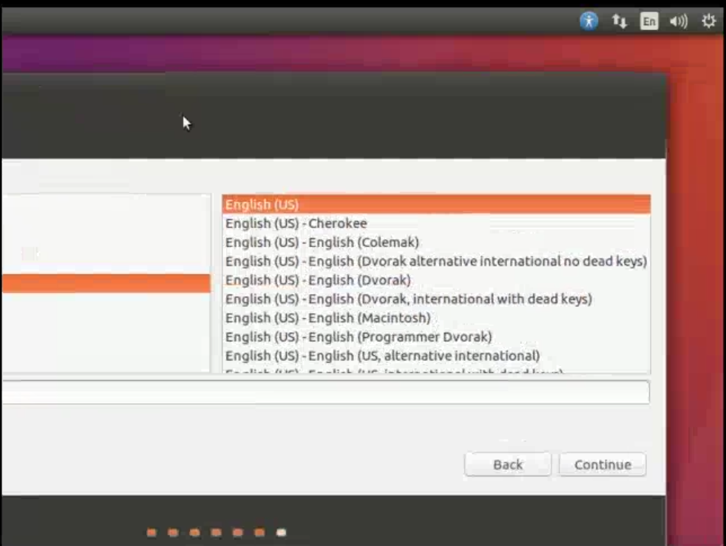

9、填写name，computer name，password等

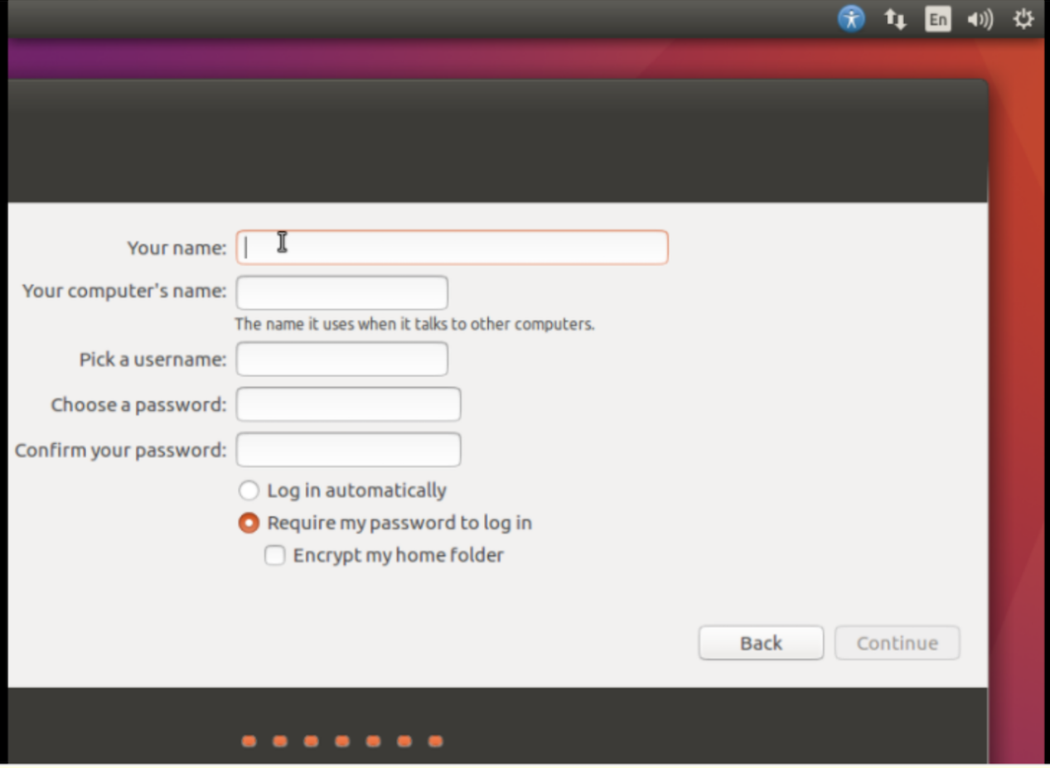

10、填写后结果，点击Continue

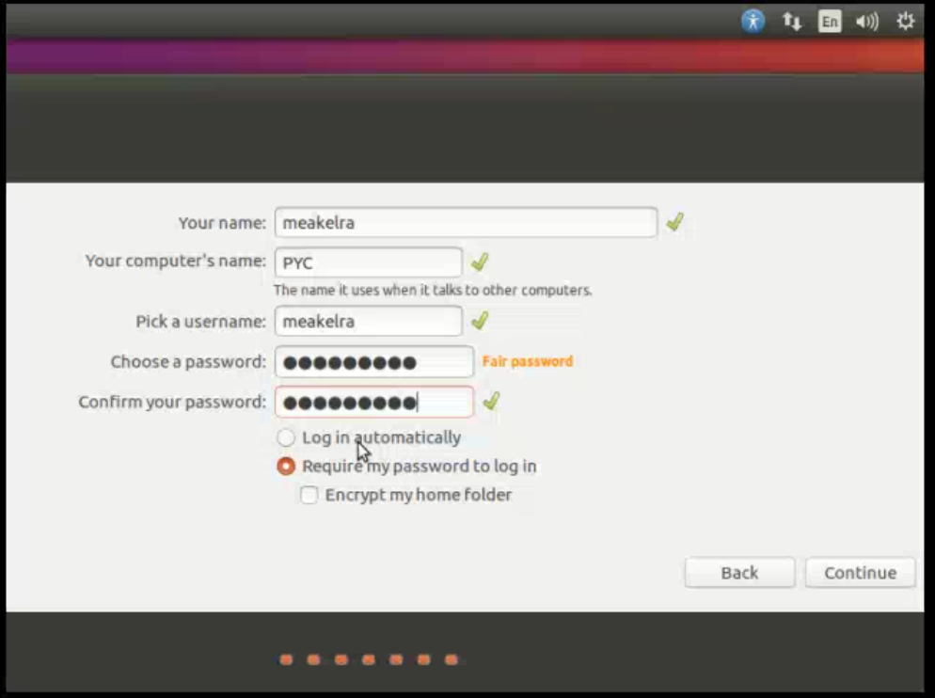

11、耐心等待

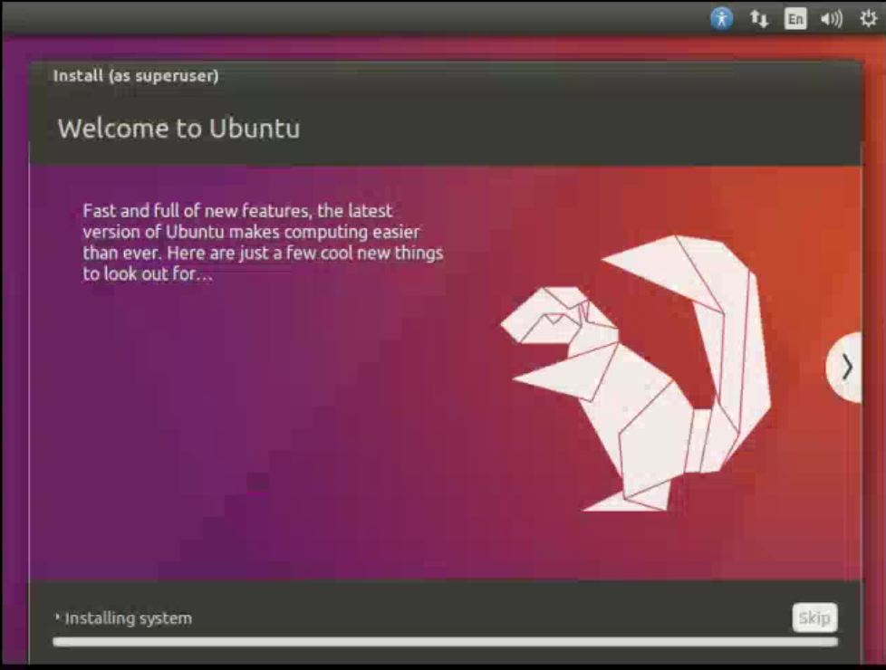

12、继续等待

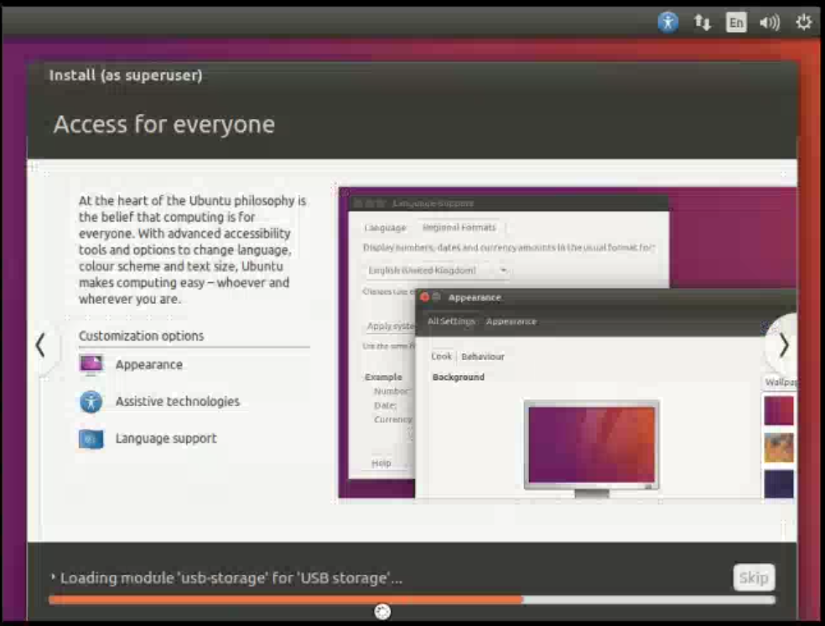

13、点击 Restart Now

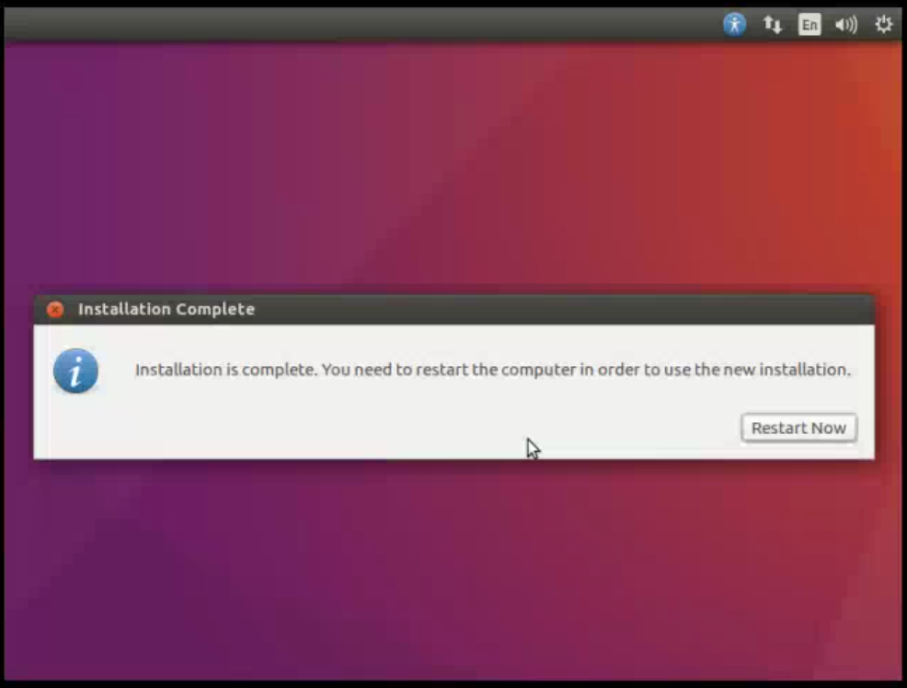

14、重启后见到如下界面时，在虚拟机名称上右键，点击设置

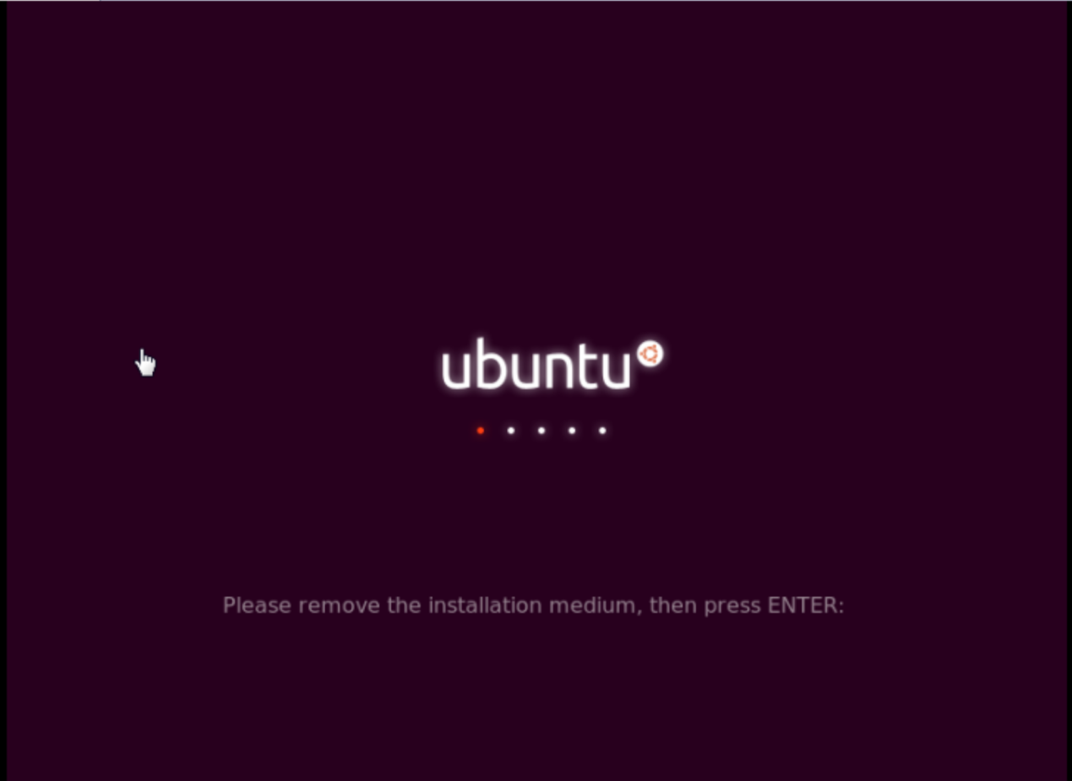

15、在CD/DVD中选择使用武力驱动器，点击确定

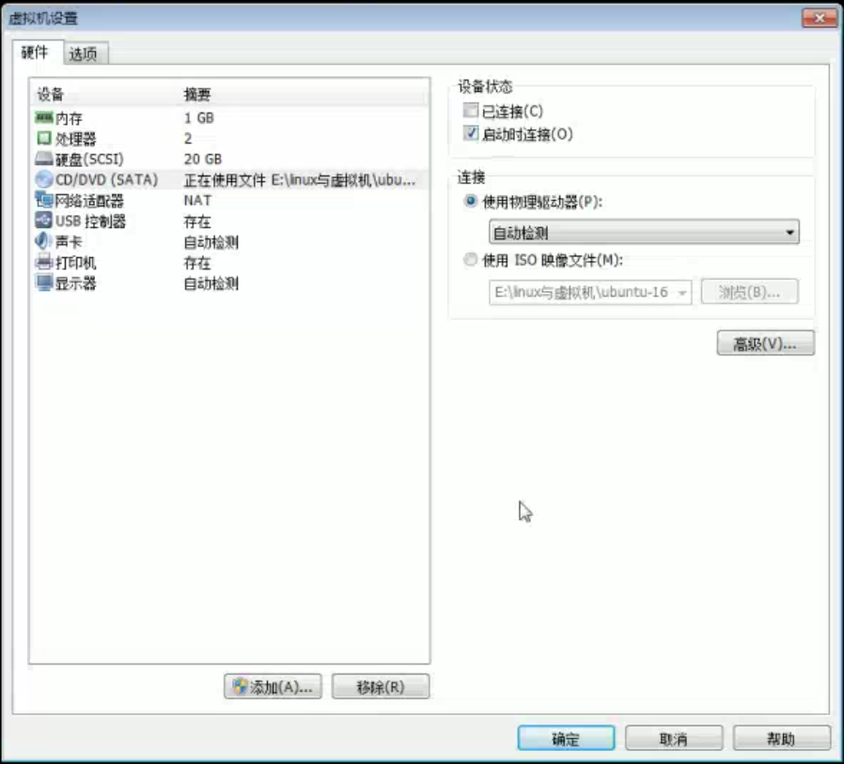

16、输入密码

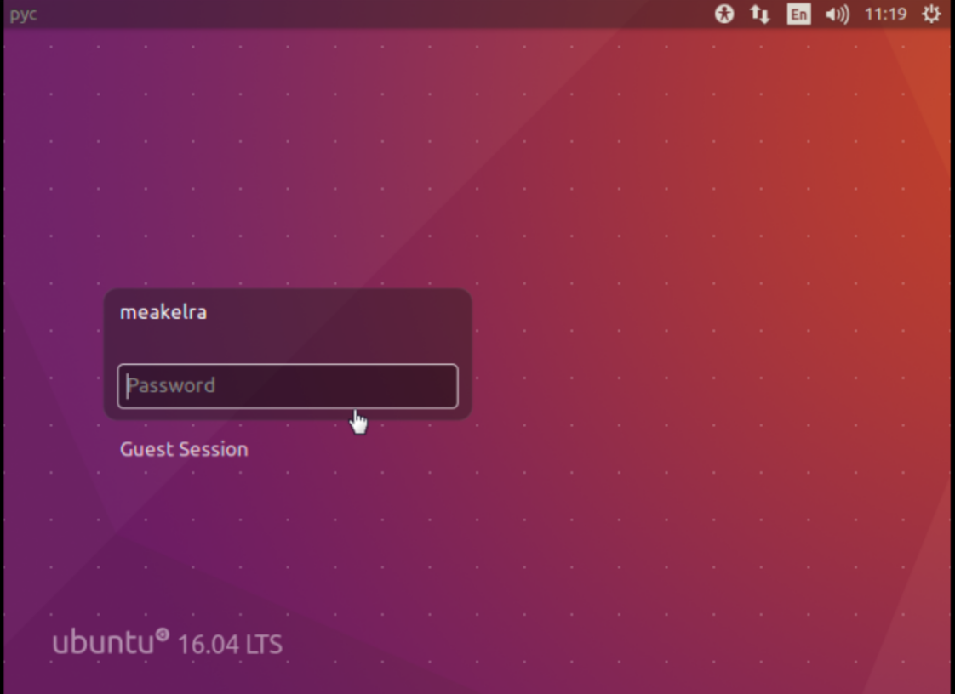

1. 安装VMWare Tools

1、选择虚拟机-> 安装VMWare Tools

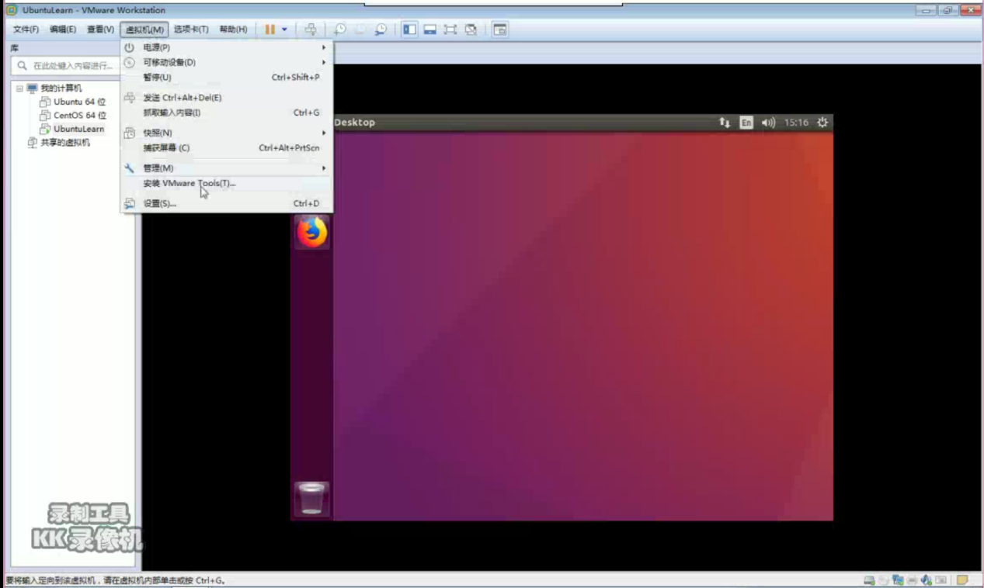

2、出现如下界面

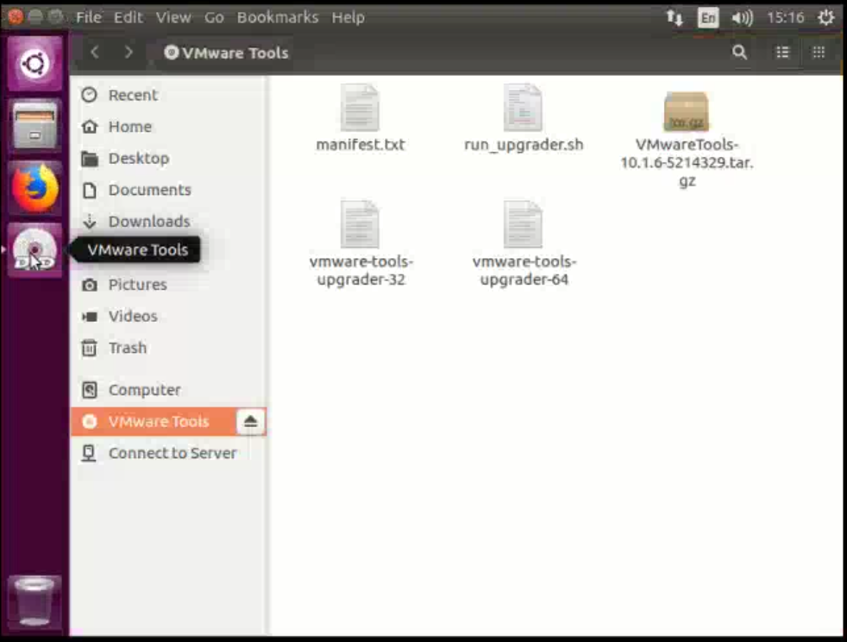

3、在桌面上右键，选择New Folder

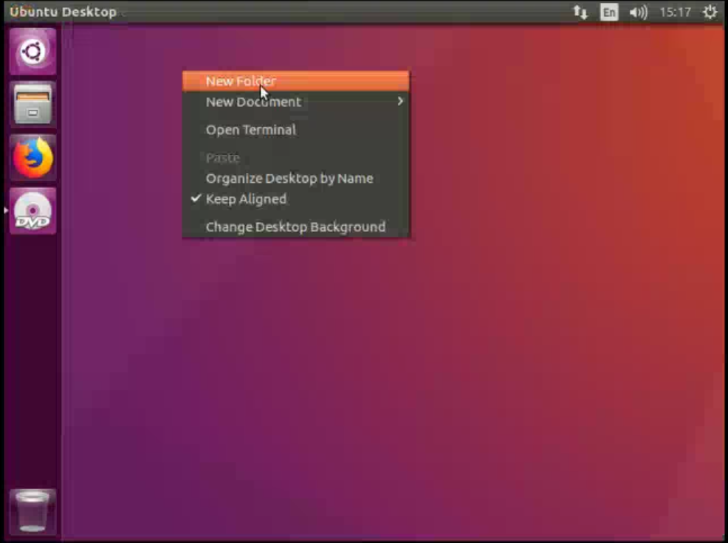

4、创建一个名为soft目录

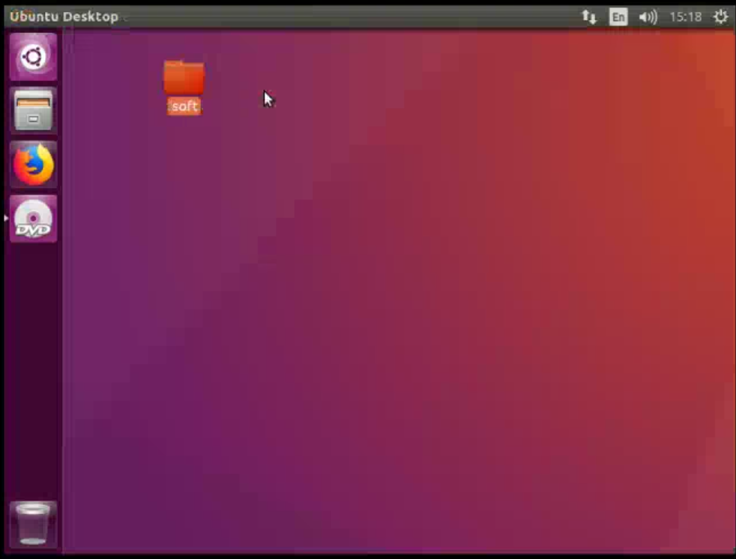

5、将VMWare Tools中的五个文件复制到soft目录中

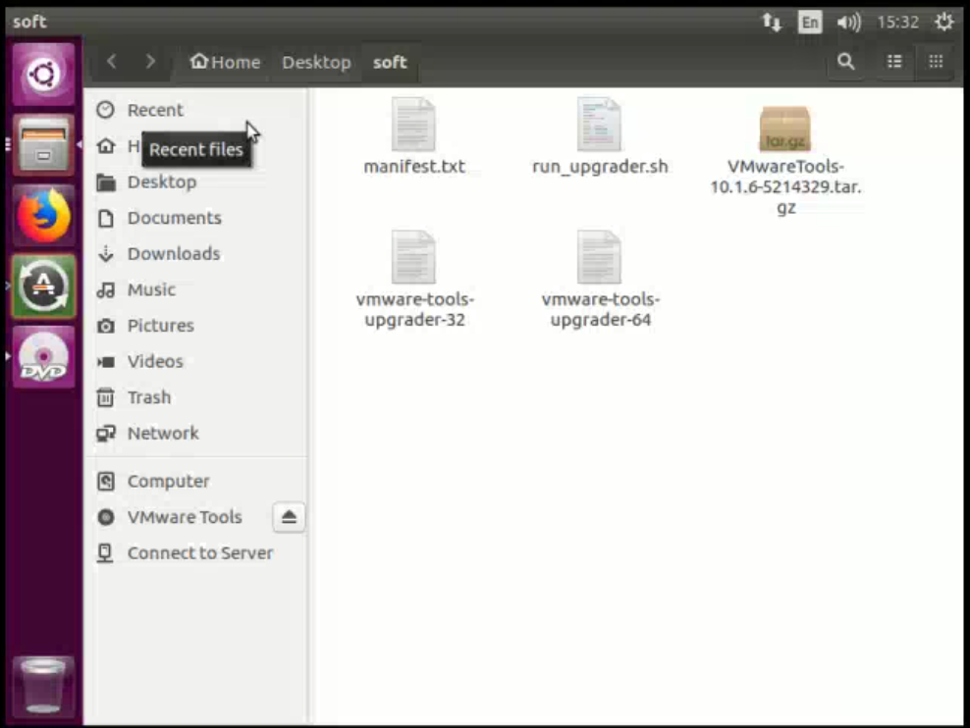

6、按 ctrl+alt+t进入终端

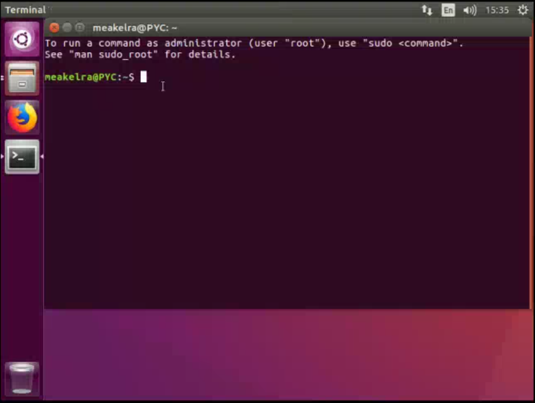

7、输入ls 回车

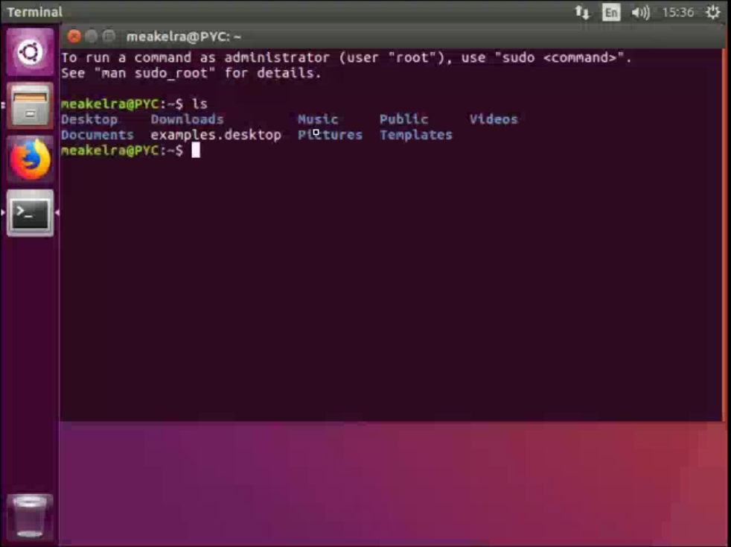

8、输入 cd Desktop/ 回车

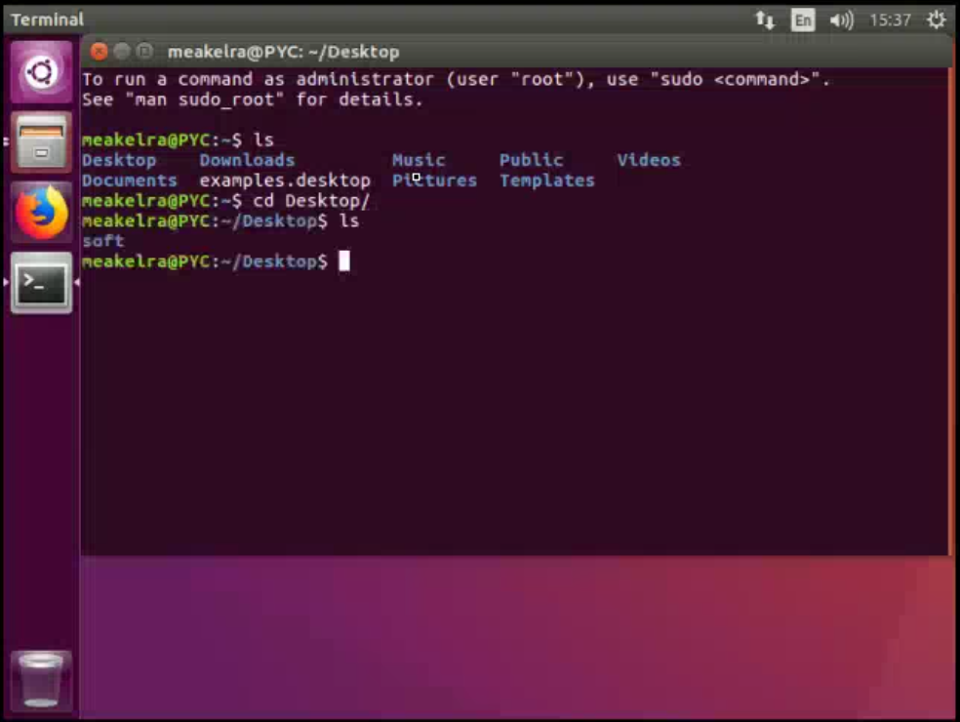

9、输入 cd soft/ 回车

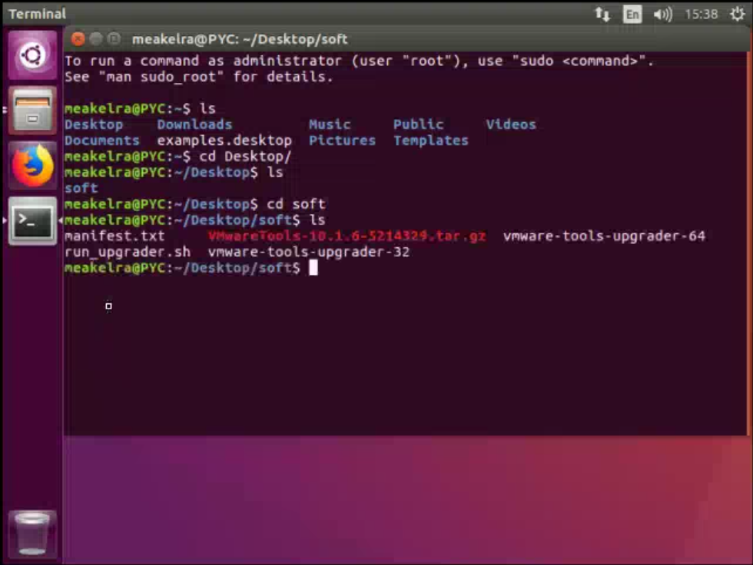

10、输入 tar -zxvf VMwareTools-10.1.6-5214329.tar.gz 回车

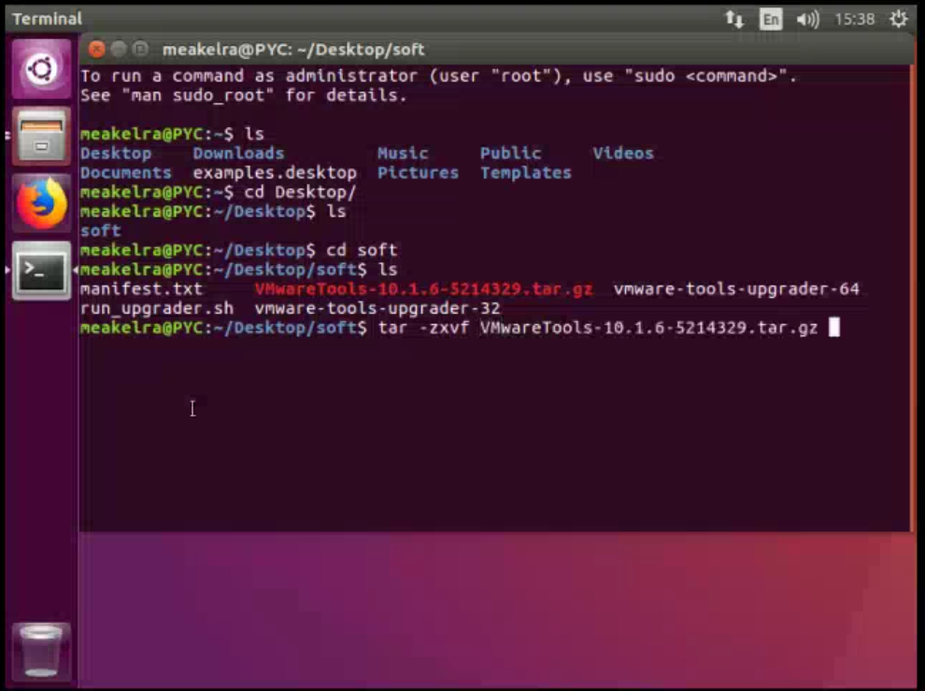

11、等待解压缩结束，输入 cd vmware-tools-distrib/ 回车

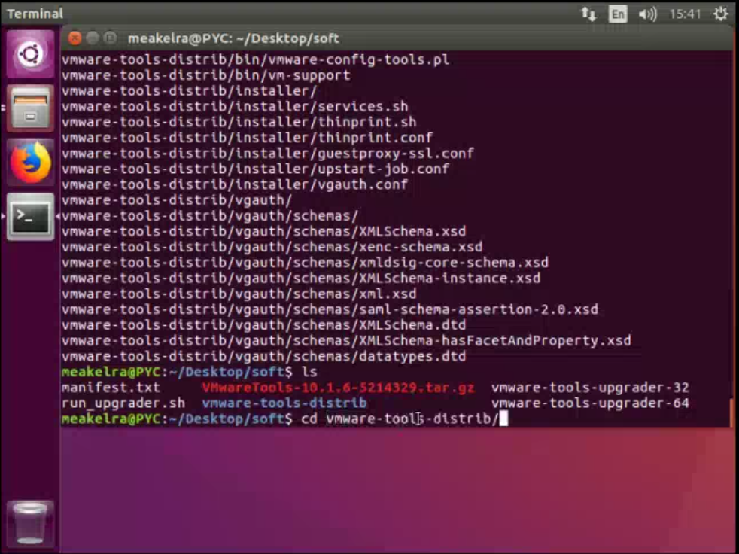

12、输入 sudo ./vmware-install.pl 回车

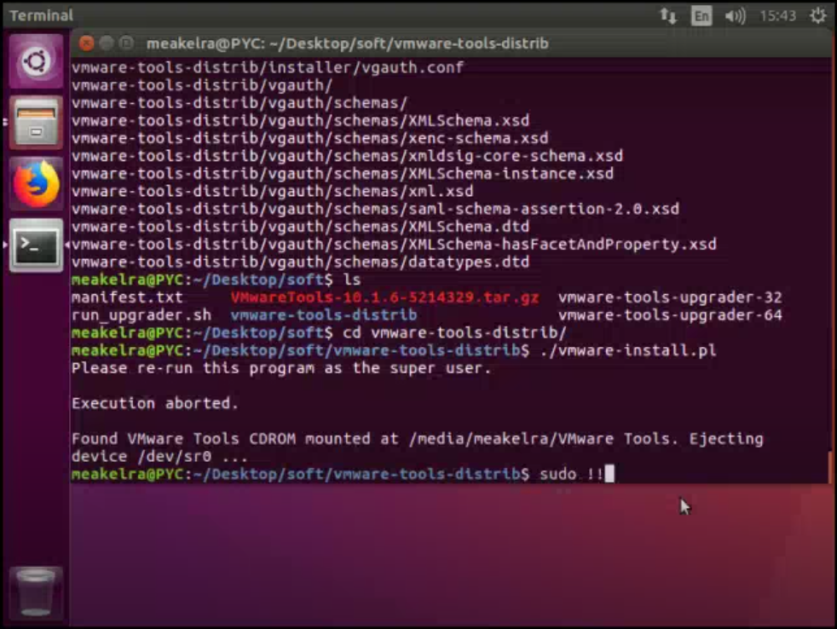

13、输入开机密码

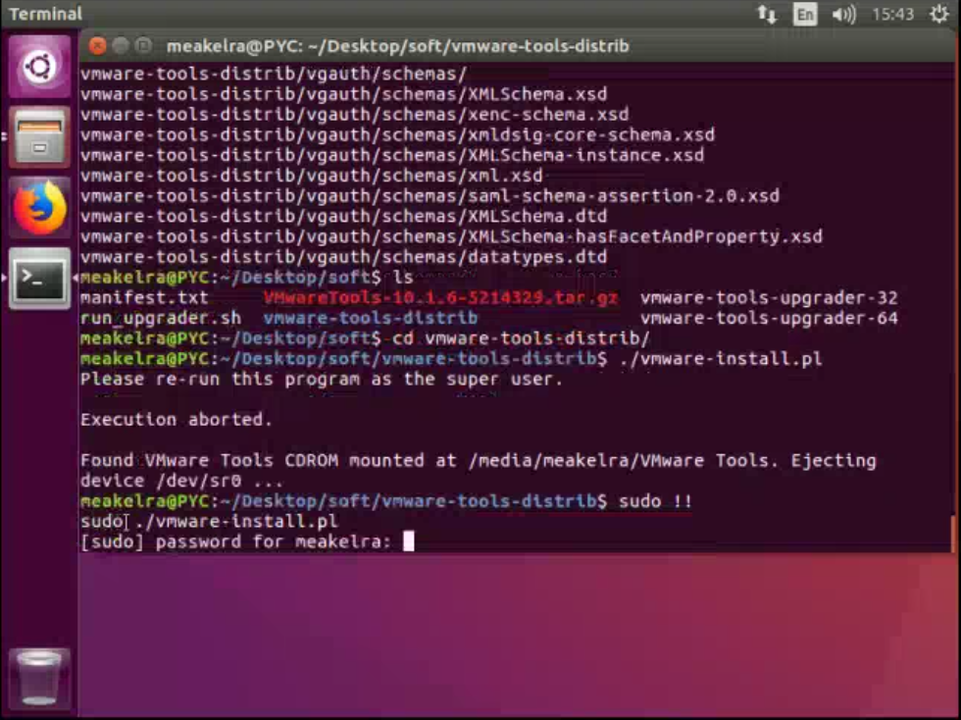

14、见到如下界面输入yes，回车

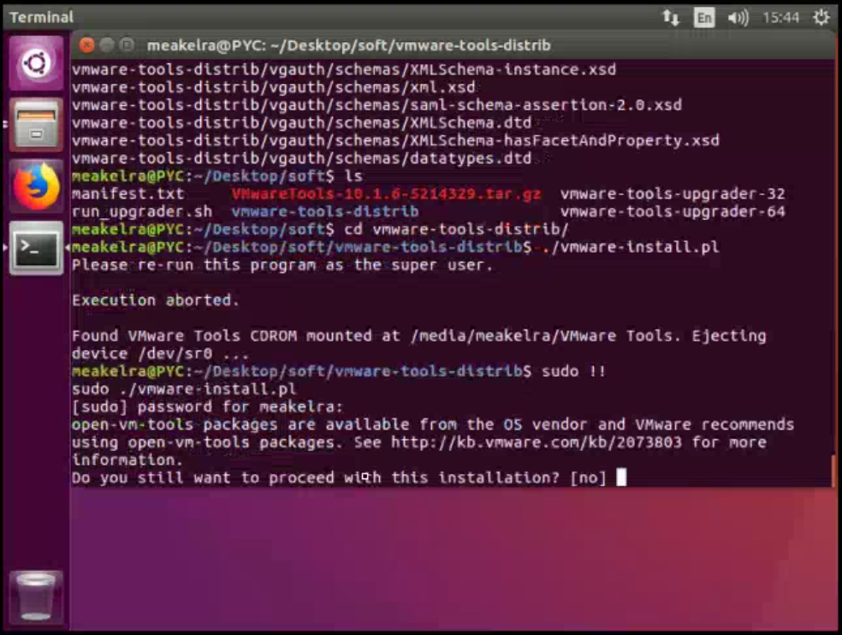

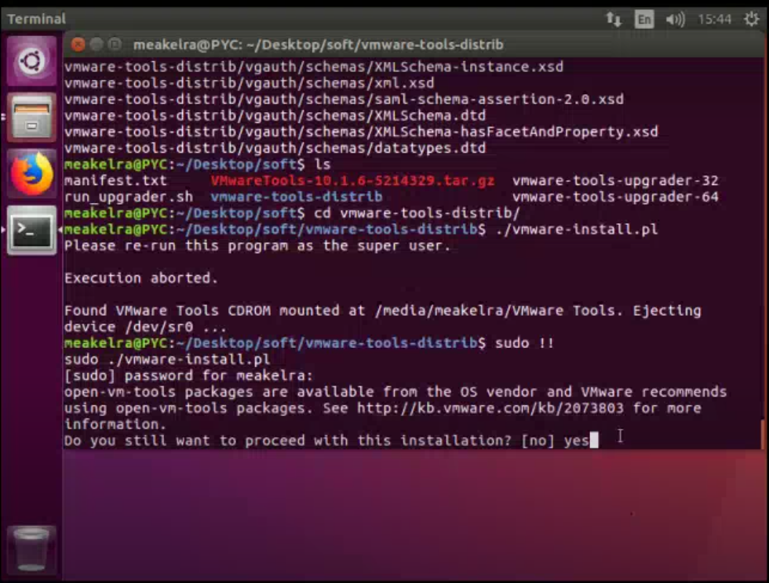

15、以下内容一路回车，直到见到enjoy，安装结束。

1. 设置屏幕大小

1、点击 查看-> 调整大小 -> 自动适应

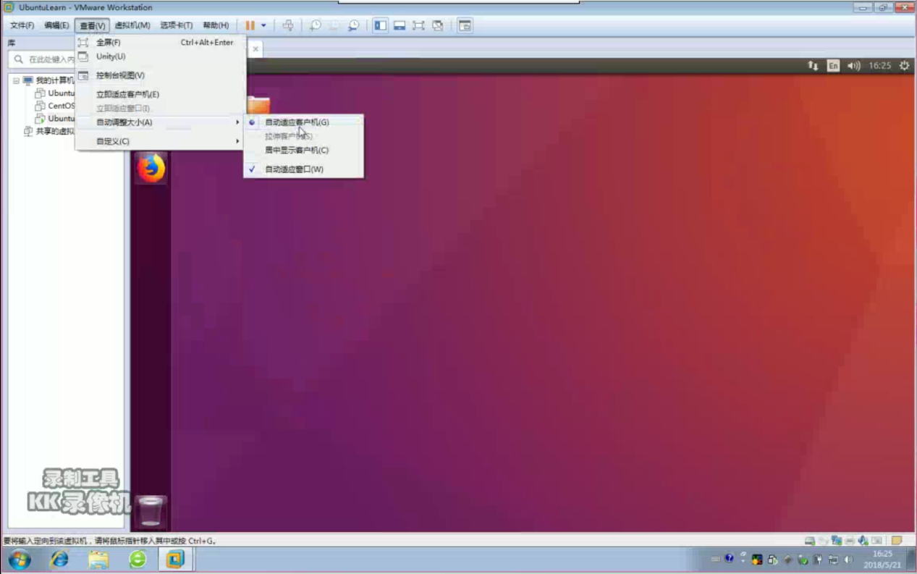

2、关机重启